# 二手交易市场的开发

成员：刘扬扬、沈苏欣

# 第1章 项目需求分析

## 1.1 项目背景描述

随着社会经济的发展，使用车辆的人越来越多，对于拥有各种类型大量车辆的机关事业单位，车辆的管理日益成为日常事务中的一项重要的工作内容。如何让管理人员及时了解车辆状况，提高工作效率，提高车辆的使用效率，就成为各单位期待解决的一个课题。

二手汽车管理系统能够提供一个科学，规范，系统的管理手段，改善以往的人工运行维护管理过程中繁琐的工作流程，提高车辆使用率。项目小组已完成了全面的市场调查和分析，同时与目标用户进行了多次深入沟通，并在此基础上开发二手车交易市场。

“互联网+”是创新2.0下的互联网发展的新业态，是知识社会创新2.0推动下的互联网形态演进及其催生的经济社会发展新形态。“互联网+”是互联网思维的进一步实践成果，推动经济形态不断地发生演变，从而带动社会经济实体的生命力，为改革、创新、发展提供广阔的网络平台。

## 1.2 需求分析

项目确定下来后，首先要对需求进行分析，这项工作需要开发人员及客户共同努力，通过用户访谈、观摩、调查等方式对该项目的研究达成一致的意见，并进而定义、整理成文档进行规范化定义需求。

### 1.2.1访谈会议获取需求

需求获取的方法有很多，目前主要有访谈会议、原型开发、调查问卷、观察已有系统、实地观察。访谈会议是一种有效的获取需求的方法，可以在有效时间内获取大量有效信息。下面将采用会议访谈的方法获取学生成绩管理系统的涉众需求。

参加人员：刘扬扬、沈苏欣

讨论地点及时间：二号楼B606，2018年12月1日

讨论主题：二手车交易市场应该有哪些功能

刘：我们需要做的是二手车交易市场，主要面向对象是有购买需求和需要处理多余车辆的的用户。

沈：我觉得不应该只有买家，还应该有网站管理员，来管理车辆的信息。

刘：当然，卖家一定是不会少的，咱们需要把网站分为两大块。一块是普通用户的界面，一块是管理员界面。

沈：那我们来讨论一下需要实现什么功能吧。首先我们要面向的对象是买家，先看下要实现什么功能。

刘：买家，首先是登录和注册，其次是浏览、搜索想要的车辆，然后是加入购物车，最后是结算。

沈：嗯，买家需要用到的功能，是不是应该还有一个用户反馈呢？毕竟是一个交易网站，购物后一定是需要一个反馈评价的。

刘：对，用户还需要有反馈评价的功能。然后就是管理员方面了。

沈：管理员应当是，能够登录网站后台，首要的是对商城里的车辆进行上架和下架，以及价格的修改和库存的变更等一系列的管理。

刘：还有就是，管理员对用户提出的反馈和意见进行相应的回复和处理。

沈：是的，管理员应当对用户的反馈和意见进行及时的处理和回复。

刘：那么咱们的初步计划就这样决定吧？

沈：好的，初步就这样计划了，在进程中发现什么不足咱们再及时修改。

讨论结果是该项目主要是服务于用户方面，进一步方便用户的消费，从而从侧面达到提高网站的交易额。

该项目用于二手车交易网上的销售。确定本网站的功能需求，数据需求及软、硬件需求。确定二手车交易私所能实现的功能，本网站中主要是通过数据库对其进行操作，如车辆义务的上架，下架，修改，查找等功能。

系统的主要需求有：

经业务分析，并结合系统用户的需求，系统需要实现以下功能：

买家账号注册功能：本系统上线后面对的客户主要是买家，买家购买车辆之前需要注册账号，才能进行进一步的操作。

客户信息包括：用户名称、账号密码、收货地址、联系电话。

车辆信息管理：当网站运营时需要对车辆的具体信息进行及时的管理。

车辆信息包括：车辆名称，车辆品牌，车辆类别，车辆价格，车辆单价，车辆库存。

用户购买车辆：用户购买车辆，包括了把车辆加入购物车、进入购物车支付。

# 第2章 系统分析

该系统以二手车辆买卖流程以及用户信息管理为中心，商城主要面对的客户就是买家，系统能够实现买家对车辆的选择购买功能，能够实现卖家对车辆的管理功能，客户信息可以分为卖家信息以及买家信息。

## 2.1功能分析

### 参与者

二手车辆及交易市场模块分为两大模块，分别有管理员模块和用户模块，通过前面的分析得出，系统的参与者有用户、管理员等。

### 用例

经过前面系统整理，得出系统的功能有登录、维护个人信息、增删改商品信息、查看购物车等用例。

### 系统功能

经业务分析，并结合系统用户的需求，系统需要实现以下功能：

买家账号注册功能：本系统上线后面对的客户主要是买家，买家购买车辆之前需要注册账号，才能进行进一步的操作。

客户信息包括：用户名称、账号密码、收货地址、联系电话。

商品信息管理：当网站运营时需要对商品的具体信息进行及时的管理。

商品信息包括：商品名称，商品品牌，商品类别，商品价格，商品单价，商品库存。

用户购买商品：用户购买商品，包括了把商品加入购物车、进入购物车下单。

需求描述

对访谈进行汇总整理分析，得出需要的结论，针对这些分析结论得出需要处理的问题进行了如下的汇总：

1.系统应具有后台管理端，具有增、删、改、查变更的功能，方便管理人员对车辆进行管理。

2系统客户端适用于所有的注册用户，方便用户进行网上浏览购物。

3系统应具有用户评价的系统，用户把自己的购物体验发表出来，商家可以根据用户反馈进行相关改进。

|  |  |  |  |
| --- | --- | --- | --- |
| 需求ID | 需求名称 | 需求描述 | 备注 |
| UC-001 | 用户登录 | 用户通过注册账号和设置密码激活后登录系统 | 级别高 |
| UC-002 | 完善个人信息 | 进入主页后完善个人信息 | 级别低 |
| UC-003 | 用户密码修改 | 用户可以修改个人登录密码 | 级别低 |
| UC-004 | 商品管理 | 用户可以在未登录时浏览商品，也可以在订单中对数量进行设置 | 级别高 |
| UC-005 | 客服功能 | 用户可以留下建议，或者咨询有关流程 | 级别低 |
| UC-006 | 新品上架 | 管理端可以添加新的产品 | 级别高 |
| UC-007 | 更新产品信息 | 管理端可以更新产品的最新信息 | 级别高 |
| UC-008 | 订单管理 | 管理端可以对已付款的订单进行发货 | 级别高 |
| UC-009 | 后期维护 | 管理端可以对已经售出的产品进行保修 | 级别低 |

|  |  |  |
| --- | --- | --- |
| 用例说明： | 主要功能是商品信息 | |
| 前置条件： | 提示框 | |
| 基本事件流： | 参与者动作 | 系统响应 |

表7

更新产品信息时序图如3-9所示:



图3-9

### 3.3.8 订单管理

商家对订单进行处理。

订单管理用例规约如表8所示:

|  |  |  |
| --- | --- | --- |
| 用例名称： | 订单管理 | |
| 用例ID: | UC-8 | |
| 对象： | 商家 | |
| 用例说明： | 该用例主要功能查看订单信息 | |
| 前置条件 | 进入主界面 | |
| 基本事件流 | 参与者动作 | 系统相应 |

表8

订单管理时序图如图3-10所示：



图3-10

### 3.3.9 后期维护

旨在商家为用户提供保修服务和接受反馈

后期维护用例规约如表9所示:

|  |  |
| --- | --- |
| 用例编号 | UC-9 |
| 用例名称 | 后期维护 |
| 用例描述 | 管理员对用户保修和反馈信息查看 |
| 参与者 | 管理员 |
| 前置条件 | 用户建议必须已经提交后存储在数据库中 |
| 后置条件 |  |
| 涉众利益 |  |

表9

后期维护时序图如图3-11所示：



图3-11

## 3.4结构分析

通过对系统的功能分析，得出系统中的实体类有注册、用户、反馈、商家管理、用户管理等实体类，如表10所示。

1. 实体类

表10实体类汇总

|  |  |  |
| --- | --- | --- |
| **序号** | **类名** | **说明** |
| 01 | 用户 | 名字，电话，性别，地址等 |
| 02 | 意见反馈 | 无 |
| 03 | 商家管理 | 审查订单 |
| 04 | 用户管理 | 提交订单 |
| 05 | 购物车管理 | 增删除商品 |

1. 边界类

所有的功能实现工程中都需要边界类支持，边界类中最常见的一类是界面，还有表单、对话框等，主要有用户操作的页面。如表11所示。

表11边界类汇总

|  |  |  |
| --- | --- | --- |
| **序号** | **类名** | **说明** |
| 01 | 系统主页 | 显示系统总页面 |
| 02 | 用户订单管理界面 | 显示用户订单管理界面 |
| 03 | 提交订单成功成功 | 弹出对话框显示提交成功 |
| 04 | 反馈问题界面 | 显示反馈问题界面 |
| 05 | 反馈成功 | 弹出对话框显示反馈成功 |
| 06 | 修改密码界面 | 显示修改密码界面 |
| 07 | 修改成功 | 弹出对话框显示修改成功 |
| 08 | 用户注册界面 | 用户注册界面 |
| 09 | 注册成功 | 弹出对话框显示注册成功 |
| 10 | 管理员管理界面 | 显示管理员管理界面 |
| 11 | 管理措施提交成功 | 弹出对话框显示提交成功 |

1. 控制类

控制类负责传递信息交给实体类，经过分析，该系统控制类有如表12所示。

表12控制类汇总

|  |  |  |
| --- | --- | --- |
| **序号** | **类名** | **说明** |
| 01 | 商品添加，删除 | 传递商品增删参数 |
| 02 | 意见反馈 | 传递意见反馈参数 |
| 03 | 修改密码 | 传递修改密码 |
| 04 | 用户注册 | 传递用户注册信息 |
| 05 | 订单管理 | 传递订单信息 |

## 3.5类图分析

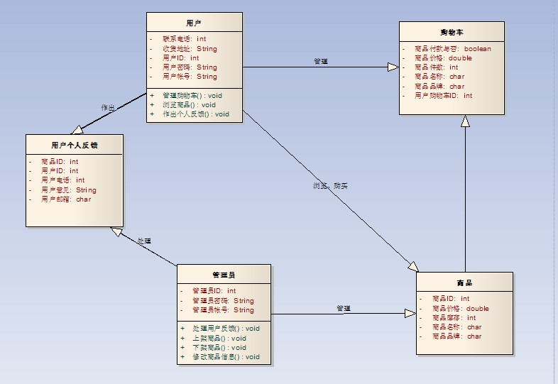

# 第4章 系统实现

## 4.1.1系统E-R图

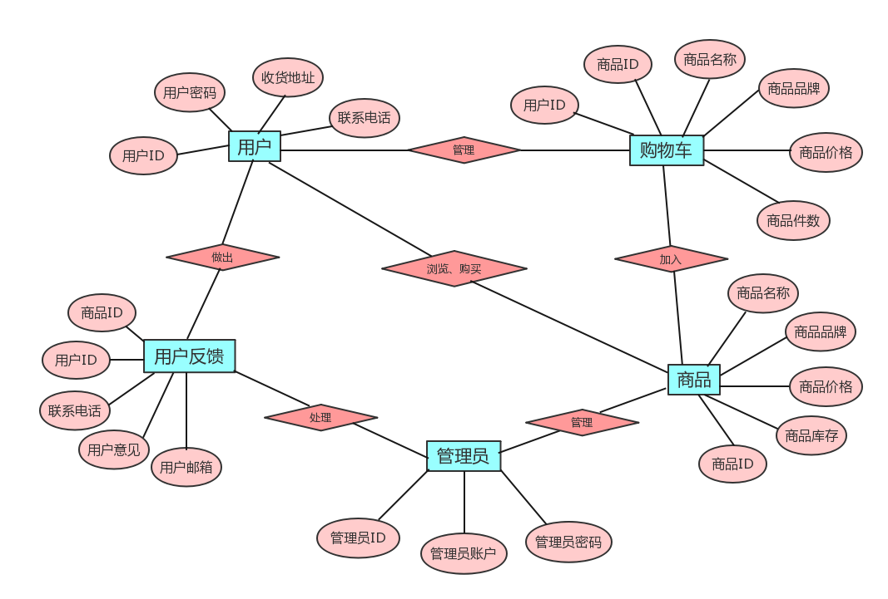

## 4.1.2 流程图

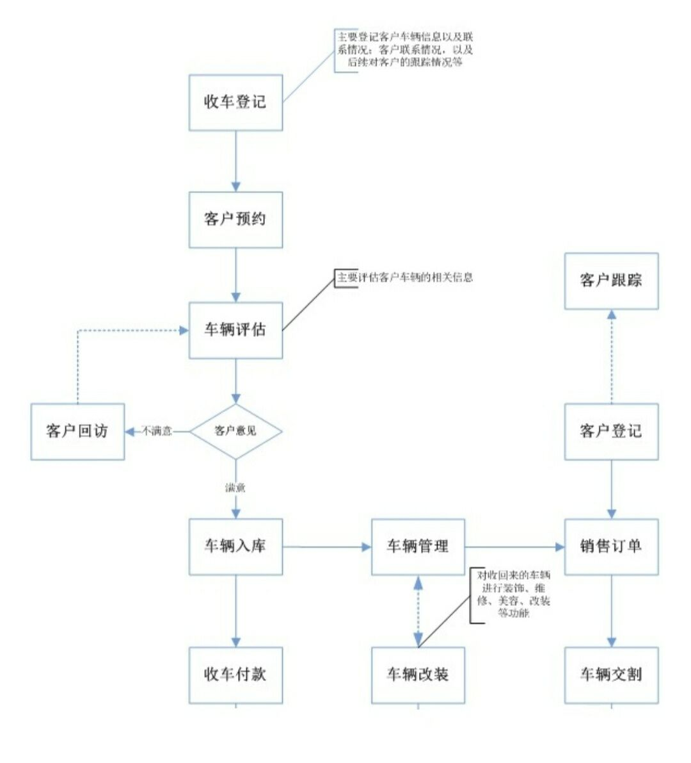

## 4.2数据库分析与设计

### 4.2.1数据库关系分析

（1）用户表（用户ID，用户密码，收货地址，联系电话）

（2）管理员表（管理员ID，管理员账户，管理员密码）

（3）商品表（商品ID，商品名称，商品品牌，商品价格，商品库存，商品图片）

（4）购物车表（用户ID，商品ID，商品名称，商品品牌，商品件数，商品价格）

（5）用户反馈表（用户ID，商品ID，联系电话，用户意见，用户邮箱）

### 4.2.2数据库详细设计

1. 用户表如表4.2.1所示：

|  |  |  |  |  |  |
| --- | --- | --- | --- | --- | --- |
| 列名 | 说明 | 数据类型 | 长度 | 允许空 | 是否为主键 |
| UserID | 用户ID | Int | 20 | 否 | 是 |
| UserPSW | 用户密码 | varchar | 50 | 否 | 否 |
| Detail | 收货地址 | varchar | 50 | 否 | 否 |
| Cel | 联系电话 | varchar | 20 | 否 | 否 |

1. 管理员表如表4.2.2所示：

|  |  |  |  |  |  |
| --- | --- | --- | --- | --- | --- |
| 列名 | 说明 | 数据类型 | 长度 | 允许空 | 是否为主键 |
| GLID | 管理员ID | Int | 20 | 否 | 是 |
| GLZH | 管理员账户 | varchar | 50 | 否 | 否 |
| GLPSW | 用户密码 | varchar | 50 | 否 | 否 |

1. 用户表如表4.2.3所示：

|  |  |  |  |  |  |
| --- | --- | --- | --- | --- | --- |
| 列名 | 说明 | 数据类型 | 长度 | 允许空 | 是否为主键 |
| GoodID | 商品ID | Int | 20 | 否 | 是 |
| Name | 商品名称 | varchar | 50 | 否 | 否 |
| Pinpai | 商品品牌 | varchar | 20 | 否 | 否 |
| GoodPrice | 商品价格 | Float | 20 | 否 | 否 |
| StockGoods | 商品库存 | Int | 100 | 否 | 否 |
| GoodPicture | 商品图片 | varchar | 50 | 否 | 否 |

1. 购物车表如表4.2.4所示：

|  |  |  |  |  |  |
| --- | --- | --- | --- | --- | --- |
| 列名 | 说明 | 数据类型 | 长度 | 允许空 | 是否为主键 |
| UserID | 用户ID | Int | 20 | 否 | 是 |
| GoodNumber | 商品件数 | Int | 20 | 否 | 否 |
| GoodID | 商品ID | Int | 20 | 否 | 否 |
| Name | 商品名称 | varchar | 50 | 否 | 否 |
| Pinpai | 商品品牌 | varchar | 20 | 否 | 否 |
| GoodPrice | 商品价格 | Float | 20 | 否 | 否 |

1. 用户反馈表如表4.2.5所示：

|  |  |  |  |  |  |
| --- | --- | --- | --- | --- | --- |
| 列名 | 说明 | 数据类型 | 长度 | 允许空 | 是否为主键 |
| UserID | 用户ID | Int | 20 | 否 | 是 |
| GoodID | 商品ID | Int | 20 | 否 | 否 |
| Cel | 联系电话 | varchar | 20 | 否 | 否 |
| Email | 用户邮箱 | varchar | 20 | 否 | 否 |

### 4.2.3界面原型分析

系统是分相应权限的，只有具有相应权限的人员才能进入相应的功能模块。例如，买家进入此系统后，只能进行商品购买以及对购物车的操作，对于管理员类别，则可进入后台管理系统，对网站相应信息进行维护。以下使我们对我们系统界面原型：

如图4.2.3-1所示，

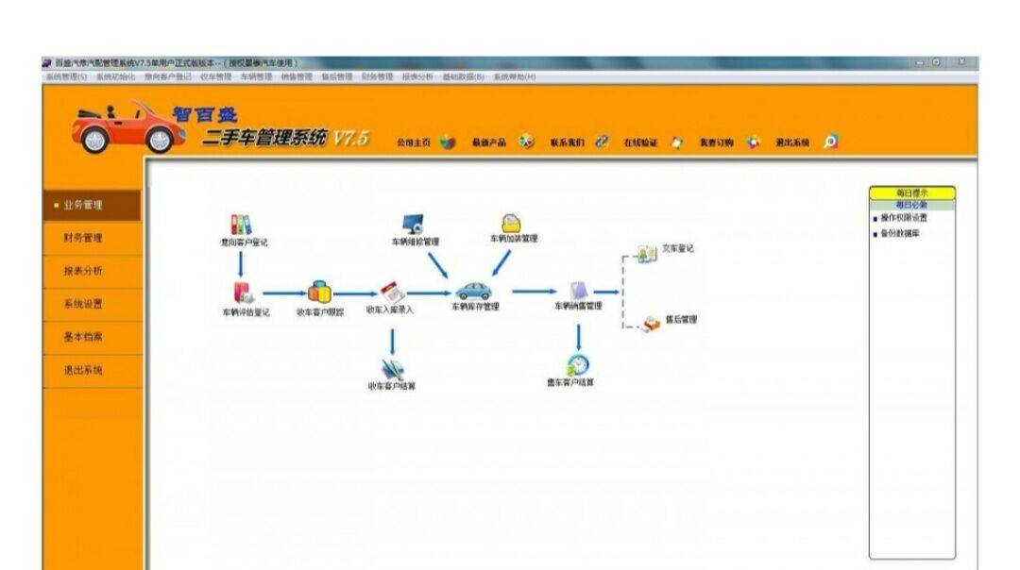

图4.2.3-1

如图4.2.3-2所示，程序还展示了产品的参数。

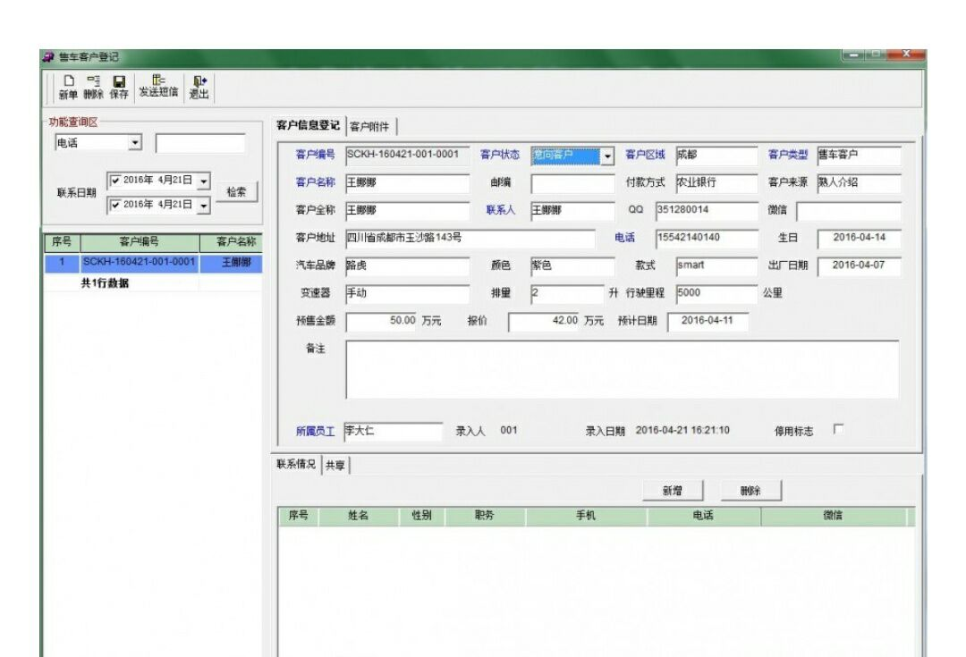

图4.2.3-2

如图4.2.3-3所示，用户登录，专门设计一个窗体用来登录。用户登录需要手机的验证码。

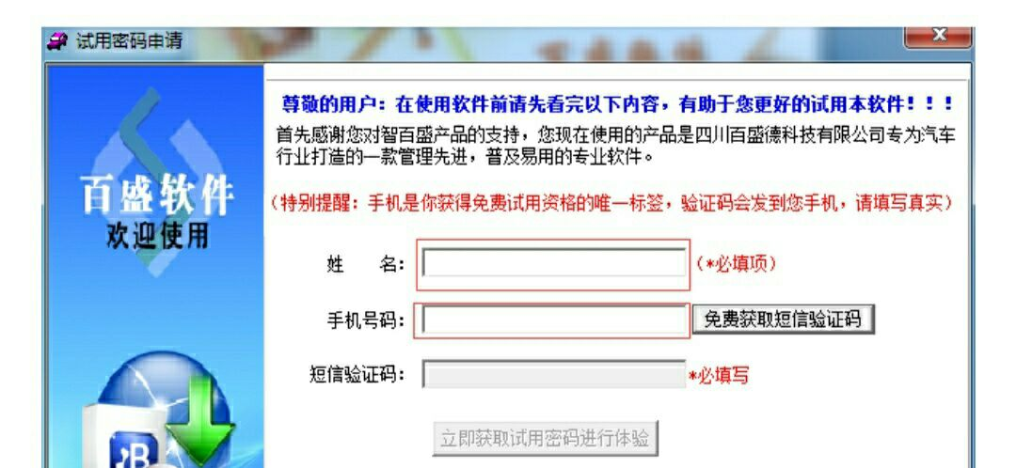

图4.2.3-3

如图4.2.3-4所示，用户注册页面，设计较为简单，用户点开用户注册的导航，填写用户详细信息后，下面会提示用户是否同意网站商家的注册须知，用户勾选同意后，才会继续进行注册。买家购买商品必须注册有自己的账号，填写登录名和登录密码及确认密码。



图4.2.3-5

用户通过身份验证后进入相应功能页面。买家登陆将进入商品浏览购买界面，可以进行添加购物车一些基本的操作。网页商品显示主要用了datalist来绑定数据库的数据，来进行显示商品。商品的详细信息页面，则是用了自主设计的table来显示信息。

用户可以通过高级搜索，通过输入相关条件来检索商品。此处的检索页面主要用了DIV、TABLE来进行页面布局。

在该页面客户导航通过指引，或者搜索进入具体商品详情以及购买，添加购物车等界面并且完成相应操作。点击某一商品名称能够进入商品详情或者直接购买。点击购买则直接进入购买界面。点击添加购物车则进入购物车界面。用户还可以查看自己的订单，订单分为已付款和未付款两类来展示给用户。

用户可以在用户反馈界面，对本网店进行反馈进行阐述自己的意见。

管理员通过登陆界面完成管理员身份验证后，会进入到商城后台管理界面，可以通过点击需要操作的按钮，对相应的信息进行修改，比如点击商品管理会进入到商品的管理界面，对商品的具体信息进行修改或者下架商品，或上架商品等操作。

在管理院页面有两个功能，分别是上传商品和管理商品。这两个功能通过点击页面上方的按钮连接进行操作。

商品详细信息在左侧填写，商品图片在右侧上传。

管理已上传商品是通过一个GridView控件来进行相关操作。商品管理只存在下架上架，并不能删除商品所有的信息，以便于客户查询订单信息。

### 4.2.4系统测试

测试过程遵循从小范围测试到大范围测试的原则，先开展单元测试，然后是集成测试，最后第三方的独立测试。

“二手车交易市场”项目的开发过程中，开发人员进行了单元测试，尽量避免自己的代码部分出现错误，系统集成后，又找来第三方对系统展开独立测试，第三方测试主要集中在用户，商家的功能使用上，经过测试发现了一些问题。

|  |  |  |  |  |
| --- | --- | --- | --- | --- |
| **项目名称：私人订制服装店** | | **测试人员：韩乐天** | | |
| **测试模块** | **测试步骤** | **输入数据** | **期望结果** | **测试结果** |
| 用户信息查询修改 | 1.用户未登录 | 无 | 无法进入用户信息管理界面，提示用户请先登录 | 符合 |
|  | 1. 用户已登录 2. 进入用户信息管理界面 3. 点击用户信息 | 无 | 用户信息界面显示正常，所有信息完整，用户可以正常查看自己的信息。 | 符合 |
| 订单查询 | 1. 用户已登录 2. 进入用户订单管理界面 3. 点击用户订单 | 订单号 | 查询到该订单所相关的商品 | 符合 |
| 1.用户已登录  2.进入用户订单管理界面  3点击用户订单 | 无 | 显示该用户所有的订单 | 符合 |
| 1.用户已登录  2.进入用户订单管理界面  3点击用户订单 | 日期 | 显示该用户输入日期的订单 | 待完善 |
|  | 1. 用户未登录 | 无 | 系统提示用户未登录，并跳转到登录界面。 | 符合 |
| 反馈问题 | 1.用户未登录 | 无 | 系统提示用户未登录，并跳转到登录界面。 | 符合 |
|  | 1.用户已登录  2.进入反馈界面  3．点击反馈 | 无 | 提示请输入问题反馈的内容，反馈失败。 | 符合 |
|  | 1.用户已登录  2.进入反馈界面  3．点击反馈 | 系统操作有缺陷，商家操作不够人性化，流畅。 | 提示问题反馈成功，数据库录入对应的数据 | 符合 |
| 修改密码 | 1. 登录用户信息管理系统 2. 选择登录者的身份 3. 点击忘记密码 | 手机号 | 用户可以重新设置密码 | 符合 |
| 商家后台操作 | 1商家未登录 | 无 | 无法进入商家信息管理界面，提示商家请先登录，并跳转到后代登录界面 | 符合 |
| 1商家已登录  2进入商家信息管理界面  3点击商家管理 | 对商品进行增，改，上架下架操作 | 系统接受相应的修改，并录入数据库 | 符合 |
|  | 1商家已登录  2进入商家信息管理界面  3点击商家管理 | 商品名称 | 查询到相关的商品 | 符合 |
|  | 1商家已登录  2进入商家信息管理界面  3点击商家信息 | 对商家的一些活动，标题进行编辑 | 成功修改并录入数据库 | 符合 |

# 第5章 总结

经过本学期的软件工程的学习，我了解到了软件工程的用户需求对软件的重要性。成功的软件工程产品建立在成功的需求基础之上，用户与开发人员的有效沟通则显得尤其重要，系统中出现问题时，如果可以用计算机来解决，开发人员开始解决这个问题时，用户与开发人员的交流就开始了。

 开发过程中的第一个问题就是课题的选择，经过了一些考量我们小组决定做私人定制网上服装店，开发比较自由而且要求也很明确，容易定义需求的问题范围，系统的边界也很好界定，代码也不多也比较方便修改，而且之前已经有过了开发的经验，做起来比较容易。

再有就是开发过程中对程序功能的思考，仅仅有用户购买的功能是不够的，我们小组就实际问题讨论过后再次添加了管理员功能，方便对商品的上架和下架已经用户反馈的管理，用户对程序的理解也比较容易，容易上手。经过了本次实验，我了解了用户对于程序的需求，理解了时序图对于整个系统功能以及系统接口的作用，对程序设计的结构化有了进一步的理解。

通过这次二手车交易市场的设计使我懂得了理论与实际相结合是很重要的，只有理论知识是远远不够的，只有把所学的理论知识与实践相结合起来，从理论中得出结论，才能真正为社会服务，从而提高我们自己的实际动手能力和独立思考的能力。通过实践的学习，我认识到学好计算机要重视实践操作，不仅仅是学习编程语言，还是计算机方面其它的课程，都要重实践，所以以后在学习过程中，我会更加注视实践操作，使自己便好地学好软件开发。

还有就是要有团队精神，遵从团队开发规范与条约，这样才能使团队开发工作井井有条的展开进行。

在为期将近一个学期的软件工程的构思和设计中，我体会到了软件工程对于一个项目团队的重要性以及如何进行需求分析需求获取等。在此，我也要感谢老师的指导，每次上课老师都会指出我们的不足之处让我们加以改进和完善，使得我们的网站设计能更加完善。最后要感谢我们组其他小伙伴的帮助，大家一起努力才使得二手交易市场的设计越来越完善。